Início Variáveis n: Real; Fim
Escrever (“Que horas são?”)
Ler (n)
Se (n >= 6) && (n <=12)
Escrever "Bom dia!"
Senão Se (12 < n) && ( n < 19)
Escrever "Boa Tarde"
Senão Se (0 <= n) && (n <= 23)
Escrever "Boa Noite!"
Senão
Escrever "O horário introduzido tem que ser entre 0 até 23 horas"

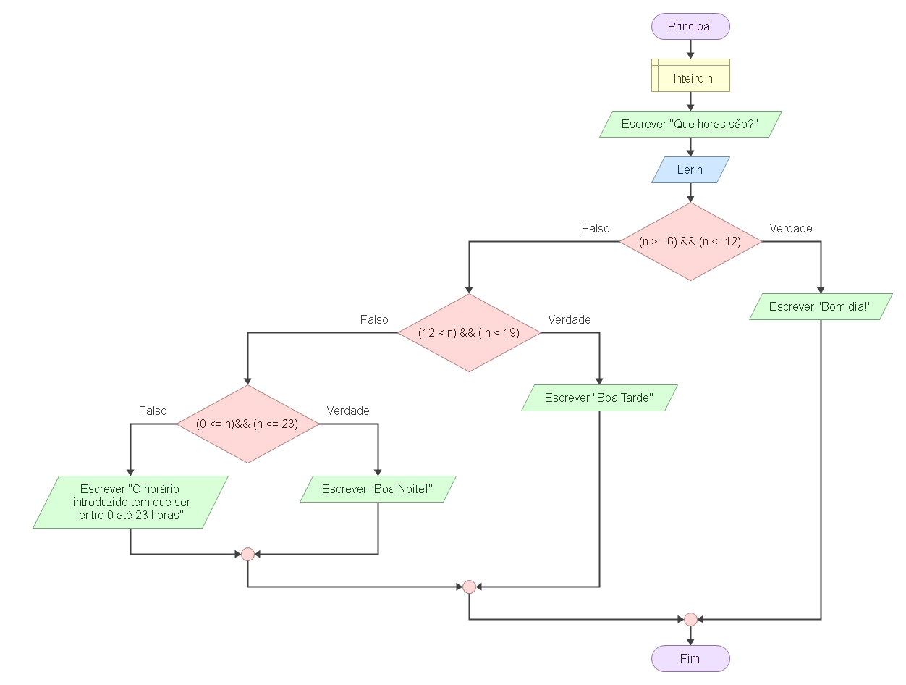
Início Variáveis n: Real; Fim
Escrever ("Insira sua nota")
Ler (n)
Se n < 0 || n>20
Escrever "Deve ser inserida uma nota entre 0 a 20"
Senão Se n<=4
Escrever "Sua nota é Muito Insuficiente"
Senão Se n <= 9
Escrever "Sua nota é Insuficiente"
Senão Se n <= 13
Escrever "Sua nota é Suficiente"
Senão Se n <= 17
Escrever "Sua nota é Bom"
Senão
Escrever "Sua nota é Muito Bom"

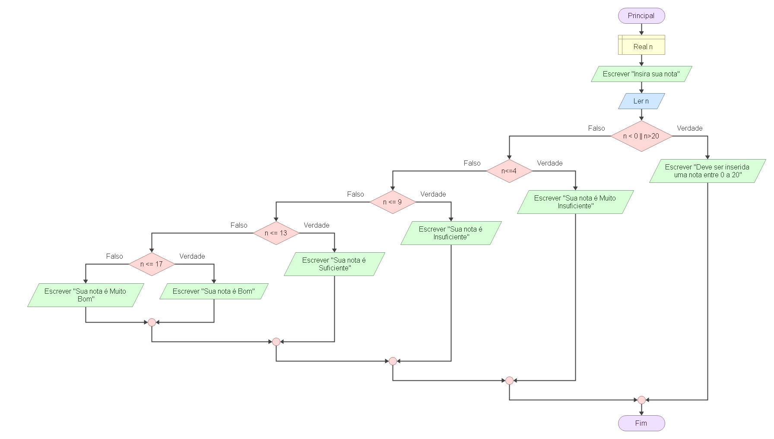

Início Variáveis n: Real; Fim
Escrever ("Insira sua nota")
Ler (n)
Selecionar n;
Caso 1, 2, 3, 4: Escrever (“Muito Insuficiente”)
Caso 5, 6, 7, 8, 9: Escrever (“Insuficiente”)
Caso 10, 11, 12, 13: Escrever (“Suficiente”)
Caso 14, 15, 16, 17: Escrever (“Bom”)
Caso 18, 19, 20: Escrever (“Muito Bom”)
Caso contrário: Escrever (“Essa nota não se enquadrada no nosso sistema, por favor, Indique uma nota de 0 a 20.”)

